**题目一：**

问题一

给定一个数组arr，和一个数num，请把小于等于num的数放在数

组的左边，大于num的数放在数组的右边。

要求额外空间复杂度O(1)，时间复杂度O(N)

问题二（荷兰国旗问题）

给定一个数组arr，和一个数num，请把小于num的数放在数组的

左边，等于num的数放在数组的中间，大于num的数放在数组的

右边。

要求额外空间复杂度O(1)，时间复杂度O(N)

解决思想：  
划分（partition）过程：  
有一个数组，L~R。初始的时候，less=L-1，more=R+1，cur是当前数组的值。  
L~less表示小于num区域（当less初始为L-1时，意味着这个区域还不存在）  
more~R表示大于num区域（当more初始为R+1时，意味着这个区域还不存在）  
less~more区域为等于num区域

处理规则:

* cur<num，把数组中当前位置和小于区域下一个数进行交换，小于区域扩一下
* cur=num，cur直接跳下一个
* cur>num,当前位置和大于区域的前一个位置交换，然后考察换过来的数cur(>num/=num/<num)
* 如果cur=more时，停止

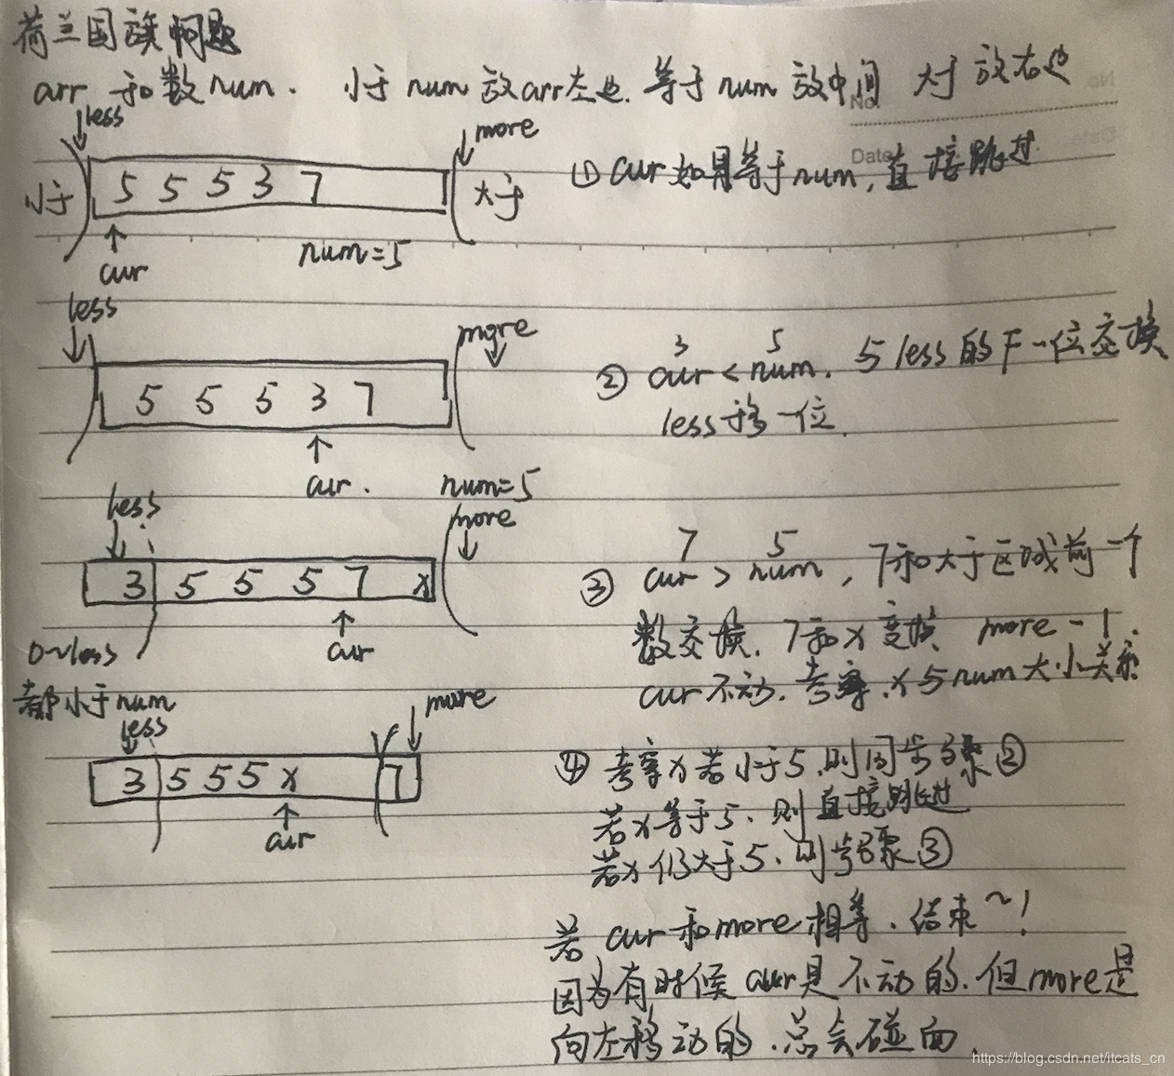

**题目二：**

**题目三：**

**题目四：**

**题目五：**

**题目六：**

**题目七：**

**题目八：**

**题目九：**